**Міністерство освіти і науки України**

**Національний університет «Запорізька Політехніка»**

Кафедра програмних засобів

**ЗВІТ**

з лабораторної роботи №2

з дисципліни «Кросплатформне програмування» на тему:

«Розгортання платформи ownCloud»

**Виконав:**

Студент групи КНТ-122 О. А. Онищенко

**Прийняли:**

Викладач А. В. Тіменко

2024

Розгортання платформи ownCloud

Мета роботи

Навчитися розгортати та конфігурувати платформу хмарних обчислень ownCloud.

Результати виконання

Порядок виконання роботи наведений нижче у вигляді знімків з екрану кожного з виконаних кроків:

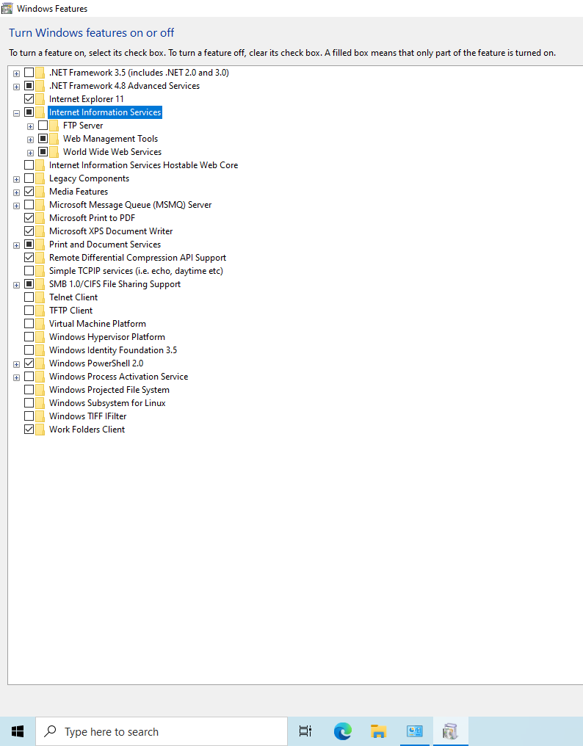

Рисунок 1.1 – Ввімкнення сервісів Microsoft IIS

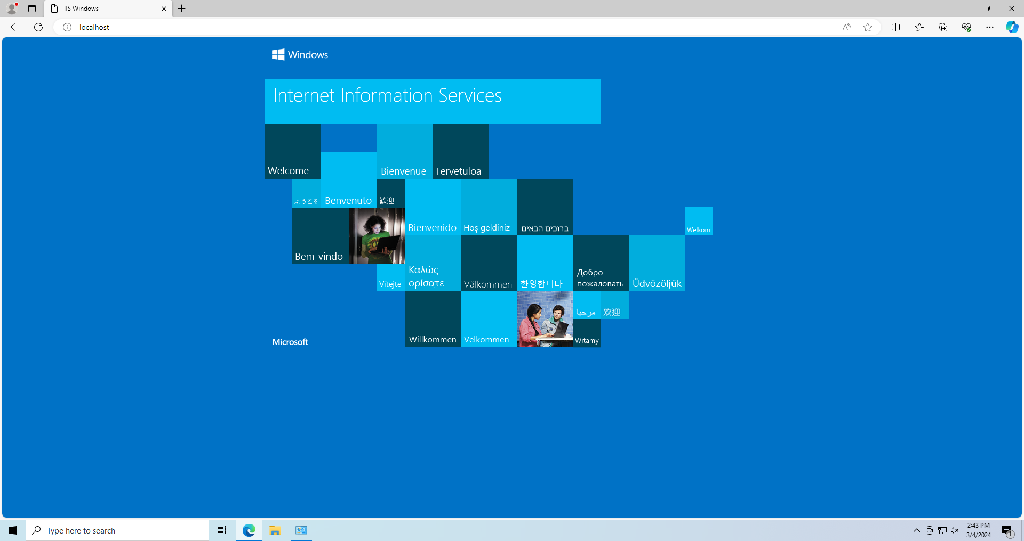

Рисунок 1.2 – Результат активації сервісів на сайті localhost

Висновки

Таким чином, ми навчилися розгортати та конфігурувати платформу хмарних обчислень ownCloud.

Контрольні питання

Призначення технології кросплатформних обчислень

Технології крос-платформних обчислень дозволяють розробникам писати код, який може працювати на різних платформах, таких як Windows, macOS і Linux. Це дає змогу розробникам створювати застосунки, які можна використовувати на різних операційних системах без необхідності розробляти їх окремо для кожної платформи.

Компоненти (та їх призначення), необхідні для розгортання системи ownCloud

Для розгортання ownCloud потрібні наступні компоненти:

- Веб-сервер: Для обслуговування веб-застосунку ownCloud потрібен веб-сервер. Популярними веб-серверами є Apache та Nginx.

- Сервер бази даних: ownCloud потребує серверу бази даних для зберігання даних користувачів та налаштувань програми. Популярними серверами баз даних є MySQL, PostgreSQL та MongoDB.

- PHP: ownCloud побудований на основі мови програмування PHP, тому для виконання PHP-коду потрібне середовище виконання PHP.

- Налаштування веб-сервера: Для обслуговування програми ownCloud необхідно налаштувати веб-сервер. Це передбачає створення віртуальних хостів, увімкнення SSL/TLS та налаштування дозволів на файли.

Етапи розгортання та налаштування системи ownCloud

Процес розгортання та налаштування ownCloud зазвичай складається з наступних етапів:

- Встановлення необхідного програмного забезпечення: Сюди входить встановлення веб-сервера, сервера баз даних та PHP, а також їх налаштування для ефективної співпраці.

- Встановлення ownCloud: Цей крок передбачає завантаження ownCloud, розміщення файлів у кореневому каталозі веб-сервера та запуск майстра інсталяції для налаштування початкової конфігурації.

- Конфігурація та налаштування: Після встановлення ownCloud необхідно налаштувати відповідно до конкретних вимог розгортання, включно з налаштуванням сховища, облікових записів користувачів та параметрів безпеки.